TaF

The healthy Chef

Specifikacija zahteva

Verzija 1.1

Pregled izmena

|  |  |  |  |
| --- | --- | --- | --- |
| **Datum** | **Verzija** | **Opis** | **Autor** |
| 10.04.2022 | 1.0 | Inicijalna verzija | Dušan |
| 12.05.2022 | 1,1 | Dodavanje slučaja korišćenja | Dušan |
|  |  |  |  |
|  |  |  |  |

Sadržaj

1. Cilj dokumenta 4

2. Opseg dokumenta 4

3. Reference 4

4. Pregled slučajeva korišćenja 4

5. Profili korisnika 6

5.1 Čitalac 6

5.2 Autor 6

6. Opis slučajeva korišćenja 6

6.1 Čitanje recepta 6

6.2 Čitanje blogova 6

6.3 Kreiranje naloga 7

6.4 Prijavljivanje (Log in) 9

6.5 Pregled preporučenih blogova za čitanje 9

6.6 Pregled preporučenih recepta za čitanje 10

6.7 Sortiranje recepta po datumu objavljivanja 10

6.8 Soriranje recepata po vremenu spremanja obroka 11

6.9 Sortiranje recepata po popularnosti 11

6.10 Soritranje blogova po datumu objavljivanja 12

6.11 Sortiranje blogova po popularnosti 13

6.12 Dodela komentara receptu 13

6.13 Dodela komentara blogu 14

6.14 Dodela ocene receptu 15

6.15 Dodela ocene blogu 15

6.16 Ažuriranje podataka o sebi 16

6.17 Uvid profila nekog autora i njegovog sadržaja 16

6.18 Čekiranje izvršenih koraka nekog recepta 17

6.19 Čuvanje omiljenih recepta 17

6.20 Čuvanje omiljenih blogova 18

6.21 Pregled sačuvanih recepata 19

6.22 Pregled sačuvanih blogova 19

6.23 Kreiranje bloga 20

6.24 Kreiranje recepata 21

6.25 Izmena sadržaja recepata 22

6.26 Izmena sadržaja u blogu 23

6.27 Brisanje recepata 23

6.28 Brisanje bloga 24

7. Dodatni zahtevi 24

7.1 Funkcionalnost 24

7.2 Upotrebivost 24

7.3 Pouzdanost 24

7.4 Performanse 25

7.5 Podrška i održavanje 25

7.6 Ograničenja 25

Specifikacija zahteva

# Cilj dokumenta

Cilj ovog dokumenta je specifikacija zahteva u pogledu detaljnog opisa slučajeva korišćenja TaF aplikacije.

# Opseg dokumenta

Dokument se odnosi na TaF aplikaciju koja će biti razvijena od strane Misthios-a. TaF predstavlja skraćenicu za The healthy Chef. Namena aplikacije je pretraga recepata za spremanje zdrave hrane, čitanje blogova o istoj kao i mogućnost publikovanja samih recepta i blogova od strane ljudi koji poseduju adekvatna znanja o zdravoj ishrani.

# Reference

Spisak korišćene literature:

1. TaF – Predlog projekta, TaF-01, V1.0, 2022, Misthios.
2. TaF – Planirani raspored aktivnosti na projektu, V1.0, 2022, Misthios.
3. TaF – Plan realizacije projekta, V1.0, 2022, Misthios.
4. TaF – Vizija sistema, V1.0, 2022, Misthios.

# Pregled slučajeva korišćenja

Osnovni UML dijagram koji prikazuje korisnike i slučajeve korišćenja TaF Web aplikacije prikazan je na sledećoj slici: 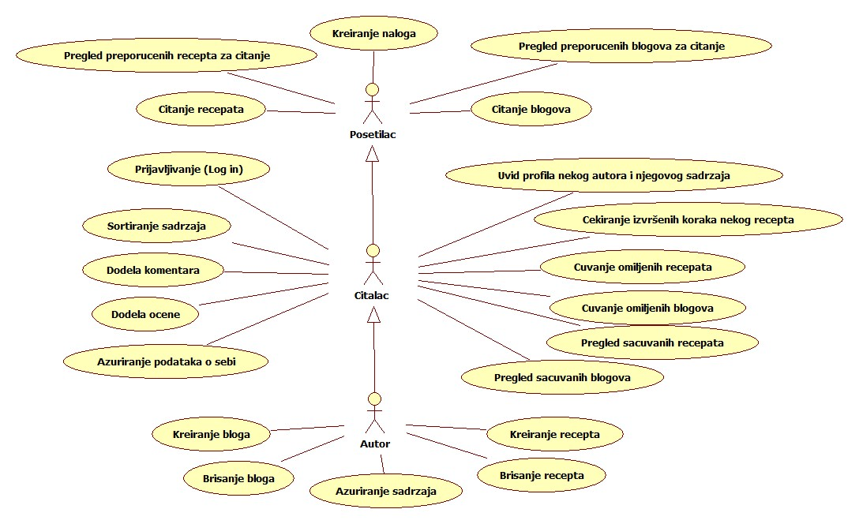

Slučajevi korišćenja *dodela komentara, dodela ocene, ažuriranje sadržaja, sortiranje sadržaja* obuhvataju složenije radnje koje se mogu razložiti dalje razložiti na pojedinačne slučajeve korišćenja.

Detaljni UML dijagram za slučaj korišćenja *dodela komentara* je prikazan na sledećoj slici:

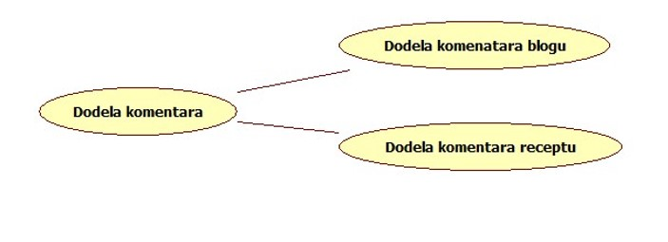

Detaljni UML dijagram za slučaj korišćenja *dodela ocene* je prikazan na sledećoj slici:

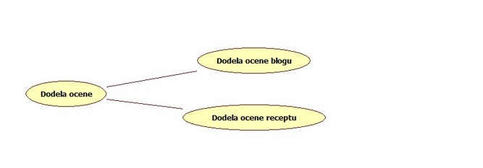

Detaljni UML dijagram za slučaj korišćenja *ažuriranje sadržaja* je prikazan na sledećoj slici:

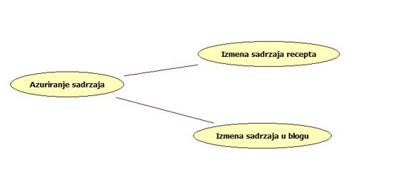

Detaljni UML dijagram za slučaj korišćenja *sortiranje sadržaja* je prikazan na sledećoj slici:

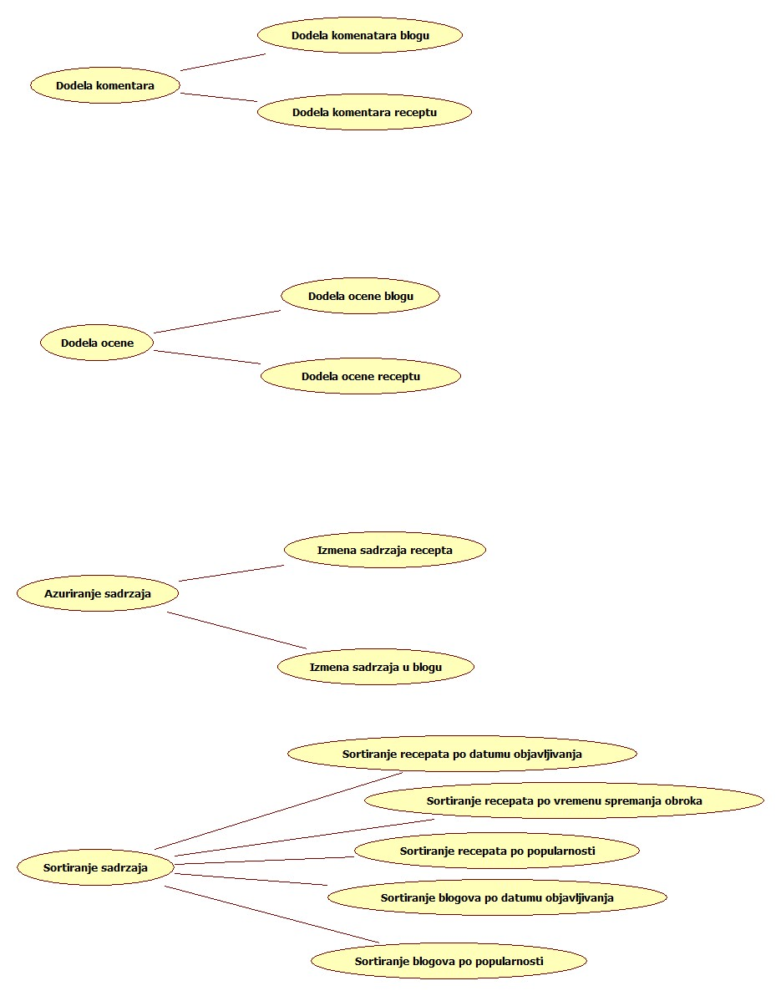

# Profili korisnika

Identifikovani su sledeći profili korisnika aplikacije TaF:

## Čitalac

Čitaoci će imati funkcionalnosti čitanja recepta za spremanje zdravih obroka i blogova koji se isključivo bave o bitnosti zdrave ishrane. Čitaoci će takođe imati funkcionalnosti da kreiraju svoje naloge i tako bi mogli da: dodele komentare odnosno ocene recepte i blogove, čuvaju omiljene recepte i blogove u bazi podataka kako bi na brz način došlo do istih kada se za to ukaže želja. Čitaoci koji se odluče za spremanje nekog obroka po izabranom receptu, moći će da obeležavaju izvržene korake koji su opisani po receptu.

## Autor

Autori su osobe koje poseduju advektanja znanja o zdravoj ishrani, oni će pored svih funkcionalnosti koje poseduju čitaoci, moći da publikuju svoje recepte i blogove, takođe imaće mogućnost da iste izmene ili obrišu.

# Opis slučajeva korišćenja

## Čitanje recepta

**Kratak opis:**

Prikaz recepta za spremanje zdrave hrane.

**Akteri:**

Posetilac aplikacije, čitaoci (studenti, srednjoškolci), autori.

**Preduslovi:**

Nema.

**Osnovni tok:**

1. Na glavnoj stranici sa linije sa opcijama bira se vrsta recepta za spremanje obroka (doručak, ručak, večera ili užina).
2. Iz baze podataka se povlače određen broj recepta izabrane vrste.
3. Bira se recept za spremanje hrane.
4. Iz baze podataka se povlače sve informacije o izabranom receptu.
5. Stranica se osvežava, i prikazuje se sadržaj za izabrani recept.

**Izuzetci:**

Nema.

**Posledice:**

Na tekućoj stranici se prikazuje recept za spremanje zdarave hrane.

## Čitanje blogova

**Kratak opis:**

Prikaz bloga koji se tiče bitnosti zdrave hrane.

**Akteri:**

Posetilac aplikacije, čitaoci (studenti, srednjoškolci), autori.

**Preduslovi:**

Nema.

**Osnovni tok:**

1. Sa glavne stranice, korisnik bira opciju za prikaz blogova.
2. Iz baze podataka se povlače određen broj blogova.
3. Korisnik bira blog za čitanje.
4. Iz baze podataka se povlače sve informacije o izabranom blogu.
5. Stranica se osvežava i prikazuje se blog.

**Izuzetci:**

Nema.

**Posledice:**

Na tekućoj stranici se prikazuje blog.

## Kreiranje naloga

**Kratak opis:**

Prikaz stranice aplikacije sa formom za kreiranje naloga.

**Akteri:**

Posetilac aplikacije.

**Preduslovi:**

Nema.

**Osnovni tok:**

1. Posetilac bira opciju za kreiranje naloga.
2. Prikazuje se stranica sa formom.
3. Posetilac unosi lične podatke o sebi (ime, prezime, korisničko ime, lozinka itd.)
4. Posetilac bira kojoj grupi korisnika pripada: *čitalac* (student/srednjoškolac) ili *autor* (osoba koja ima advektna znanja o spremanju zdrave hrane)
   1. Ukoliko je posetilac izabrao vrstu naloga *autor*, unose se podaci tipa: biografija, staž koji se tiče bavljenja spremanja zdrave hrane, nagrade koji se tiču zdrave hrane i slično.
5. Posetilac bira opciju *kreiraj nalog*.
6. Na klijentu se proverava da li su sva polja popunjena i da li je lozinka dovoljno duga. [Izuzetak: nisu sva polja popunjena ili lozinka nije dovoljno dugačka].
7. Podaci sa forme se šalju serveru, gde se pre upisa u bazu podataka proverava da li već postoji korisnik sa unetim korisničkim imenom, ukoliko korisničko ime nije zauzeto, posetiocu se kreira nalog (vrši se upis u bazu podataka), ukoliko je korisničko ime zauzeto, obaveštava se korisnik na formi za kreiranje naloga. [Izuzeta: korisničko ime je zauteto].

**Izuzetci:**

[*Posetilac nije popunio sva polja sa forme ili je uneo lozinku koja nije dovoljno dugačka ili je uneo korisničko ime koje je zauzeto*]. Prikazuje se obaveštenje na formi za unošenje podataka.

**Posledice:**

Kreira se nalog korisnika, i stranica se osvežava tako da prikazuje glavnu stranicu aplikacije.

## Prijavljivanje (Log in)

**Kratak opis:**

Prikaz stranice sa formom za prijavljivanje na aplikaciju kako bi se pristupilo dodatnim fukcionalnostima aplikacije.

**Akteri:**

Čitaoci (studenti, srednjoškolci) i autori.

**Preduslovi:**

Korisnik je upisan u bazu podataka, odnosno ima kreiran nalog.

**Osnovni tok:**

1. Sa glavne stranice bira se opcija za prijavljivanje.
2. Prikazuje se stranica sa formom u kojoj se zatheva unos podataka za prijavljivanje na aplikaciju.
3. Korisnik unosi korisničko ime i lozinku.
4. Korisnik bira opciju *prijavi se.*
5. Podaci se šalju serveru kako bi se proverilo da li korisnik ima nalog. [Izutetak: uneti podaci se ne poklapaju]
   1. Ukoliko se podaci u bazi podataka poklapaju, stranica se osvežava, korisnik je prijavljen i ima pristup dodatnim funkcionalnostima aplikacije.
   2. Ukoliko se podaci u bazi podataka ne poklapaju, prijavljivanje je neuspešno, netačno uneti podaci. Zahteva se provera podataka.

**Izuzetci:**

[*Pogrešno uneti podaci (ne postojeće korisničkovo ime ili pogrešno uneta lozinka)*] Prikazuje se obaveštenje na formi za unošenje podataka.

**Posledice:**

Korisnik se prijavljuje, glavna stranica se osvežava i omogućavaju se dodatne funkcionalnosti u zavisnosti od vrste korisnika.

## Pregled preporučenih blogova za čitanje

**Kratak opis:**

Prikaz glavne stranice na kojoj se nalazi preporučeni blogovi za čitanje.

**Akteri:**

Posetilac aplikacije, Čitaoci (studenti, srednjoškolci) i autori.

**Preduslovi:**

Nema.

**Osnovni tok:**

1. Pokreće se Web aplikacija, unošenjem linka do iste.
2. Otvara se glavna strana na kojoj se nalze preporučeni blogovi za čitanje.

**Izuzetci:**

Nema.

**Posledice:**

Prikazuje se glavna stranica na kojoj korisnik može da izabere neki od preporučenih blogova za čitanje.

## Pregled preporučenih recepta za čitanje

**Kratak opis:**

Prikaz glavne stranice na kojoj se nalazi preporučeni recepti za čitanje.

**Akteri:**

Posetilac aplikacije, Čitaoci (studenti, srednjoškolci) i autori.

**Preduslovi:**

Nema.

**Osnovni tok:**

1. Pokreće se Web aplikacija, unošenjem linka do iste.
2. Otvara se glavna strana na kojoj se nalze preporučeni recepti za čitanje.

**Izuzetci:**

Nema.

**Posledice:**

Prikazuje se glavna stranica na kojoj korisnik može da izabere neki od preporučenih recepta za čitanje.

## Sortiranje recepta po datumu objavljivanja

**Kratak opis:**

Stranica na kojoj se nalaze recepti se sortiraju po datumu objavljivanja, bira se opcija: najnoviji ili najstariji.

**Akteri:**

Čitaoci (studenti, srednjoškolci) i autori.

**Preduslovi:**

Korisnik je prijavljen.

**Osnovni tok:**

1. Korisnik sa glavne strane bira opciju za prikaz recepata za određenu vrstu obroka.
2. Iz baze podataka se povlače recepti izabrane vrste (po defaultu sortirani su po popularnosti).
3. Prikazuje se stranica sa listom recepata.
4. Korisnik bira opciju za sortiranje.
5. Korisnik bira vrstu sortiranja: *najnoviji recepti, najstariji recepti, najbrže za spremanje* ili *po popularnosti.*
   1. Korisnik bira: *najnovoji recepti.*
      1. Iz baze podataka se povlače recepti po izabarnom sortiranju.
      2. Stranica se osvežava, i prikazuju se recepti, ali po takvom redosledu, da se prvo prikazuju najnoviji recepti.
   2. Korisnik bira: *najstariji recepti.*

5.2.1 Iz baze podataka se povlače recepti po izabarnom sortiranju.

5.2.2 Stranica se osvežava, i prikazuju se recepti, ali po takvom redosledu, da se prvo prikazuju najstariji recepti.

**Izuzetci:**

Nema.

**Posledice:**

Tekuća stranica se osvežava, i recepti se prikazuju u redosledu koji zavisi od izabrane opcije.

## Soriranje recepata po vremenu spremanja obroka

**Kratak opis:**

Stranica na kojoj se nalaze recepti se sortiraju po vremenu potrebnog da se spremi obrok, tako da se prvo prikazuju recepti za koje je potrebno najamanje vremena za spreamnje obroka.

**Akteri:**

Čitaoci (studenti, srednjoškolci) i autori.

**Preduslovi:**

Korisnik je prijavljen.

**Osnovni tok:**

1. Korisnik sa glavne strane bira opciju za prikaz recepata za određenu vrstu obroka.
2. Iz baze podataka se povlače recepti izabrane vrste (po defaultu sortirani su po popularnosti).
3. Prikazuje se stranica sa listom recepata.
4. Korisnik bira opciju za sortiranje.
5. Korisnik bira vrstu sortiranja: *najnoviji recepti, najstariji recepti, najbrže za spremanje* ili *po popularnosti.*
   1. Korisnik bira: *najbrže za spremanje.*
      1. Iz baze podataka se povlače recepti po izabarnom sortiranju.
      2. Stranica se osvežava, i prikazuju se recepti, ali po takvom redosledu, da se prvo prikazuju recepti sa najkraćim vremenom spremanja.

**Izuzetci:**

Nema.

**Posledice:**

Tekuća stranica se osvežava, i recepti se prikazuju u redosledu koji zavisi od izabrane opcije.

## Sortiranje recepata po popularnosti

**Kratak opis:**

Stranica na kojoj se nalaze recepti se sortiraju popularnosti (prikazuju se prvo najpopularniji recepti, tj. recepti sa najviše pozitivnih ocena).

**Akteri:**

Čitaoci (studenti, srednjoškolci) i autori.

**Preduslovi:**

Korisnik je prijavljen.

**Osnovni tok:**

1. Korisnik sa glavne stranice bira opciju za prikaz rcepata za određenu vrstu obroka.
2. Iz baze podataka se povlače recepti izabrane vrste.
3. Prikazuje se stranica sa listom recepata.
4. Korisnik bira opciju za sortiranje.
5. Korisnik bira vrstu sortiranja: *najnoviji recepti, najstariji recepti, najbrže za spremanje* ili *po popularnosti (defaultno soritranje).*
6. Korisnik bira: *po* *popularnosti.*
7. Iz baze podataka se povlače recepti po izabranom sortiranju.
8. Stranica se osvežava, i prikazuju se recepti, ali po takvom redosledu, da se prvo prikazuju recepti sa najviše pozitivnih ocena.

**Izuzetci:**

Nema.

**Posledice:**

Tekuća stranica se osvežava, gde se prvo prikazuju najpopularnijih recepti.

## Soritranje blogova po datumu objavljivanja

**Kratak opis:**

Stranica na kojoj se nalaze blogovi se sortiraju po datumu objavljivanja, bira se opcija: najnoviji ili najstariji.

**Akteri:**

Čitaoci (studenti, srednjoškolci) i autori.

**Preduslovi:**

Korisnik je prijavljen.

**Osnovni tok:**

1. Korisnik sa glavne strane bira opciju za prikaz blogova.
2. Iz baze podataka se povlači određen broj blogova (po defaultu su sortirani po popularnosti).
3. Prikazuje se stranica sa listom blogova.
4. Korisnik bira opciju za sortiranje.
5. Korisnik bira vrstu sortiranja: *najnoviji blogovi, najstariji blogovi* ili *po popularnosti.*
   1. Korisnik bira: *najnovoji blogovi.*
      1. Iz baze podataka se povlače recepti po izabarnom sortiranju.
      2. Stranica se osvežava, i prikazuju se blogovi, ali po takvom redosledu, da se prvo prikazuju najnoviji blogovi.
   2. Korisnik bira: *najstariji blogovi.*
      1. Iz baze podataka se povlače recepti po izabarnom sortiranju.
      2. Stranica se osvežava, i prikazuju se blogovi, ali po takvom redosledu, da se prvo prikazuju najstariji blogovi.

**Izuzetci:**

Nema.

**Posledice:**

Tekuća stranica se osvežava, i blogovi se prikazuju u redosledu koji zavisi od izabrane opcije.

## Sortiranje blogova po popularnosti

**Kratak opis:**

Stranica na kojoj se nalaze blogovi se sortiraju popularnosti (prikazuju se prvo najpopularniji blogovi, tj. blogovi sa najviše pozitivnih ocena).

**Akteri:**

Čitaoci (studenti, srednjoškolci) i autori.

**Preduslovi:**

Korisnik je prijavljen.

**Osnovni tok:**

1. Korisnik sa glavne strane bira opciju za prikaz blogova.
2. Iz baze podataka se povlači određen broj blogova.
3. Prikazuje se stranica sa listom blogova.
4. Korisnik bira opciju za sortiranje.
5. Korisnik bira vrstu sortiranja: *najnoviji recepti, najstariji recepti ili po popularnosti(default).*
6. Korisnik bira: *po* *popularnosti.*
7. Iz baze podataka se povlače recepti po izabarnom sortiranju.
8. Stranica se osvežava, i prikazuju se blogovi, ali po takvom redosledu, da se prvo prikazuju recepti sa najviše pozitivnih ocena.

**Izuzetci:**

Nema.

**Posledice:**

Tekuća stranica se osvežava, gde se prvo prikazuju najpopularnijih blogovi.

## Dodela komentara receptu

**Kratak opis:**

Korisnik dodeljuje komentar receptu.

**Akteri:**

Čitaoci (studenti, srednjoškolci) i autori.

**Preduslovi:**

Korisnik je prijavljen i izabrana je opcija za prikaz recepata za određenu vrstu obroka (doručak, ručak, večera ili užina).

**Osnovni tok:**

1. Korisnik bira opciju za čitanje nekog konkretnog recepta.
2. Korisnik bira opciju za dodavanje komentara.
3. Otvara se forma za dodelu komentara.
4. Korisnik unosi svoj komentar.
5. Bira se opcija *dodaj komentar*.
6. Proverava se da li je korisnik uneo prazan komentar.
   1. Ukoliko je komentar prazan, zahteva se unošenje nekog tekstualnog sadržaja, tj. vraćanje na korak 4. [Izuzetak: korisnik nije uneo komentar]
7. Komentar se šalje serveru, upisuje se u bazi podataka, osvežava se tekuća stranica, i pored ostalih komentara, prikazuje se korisnikov komentar koji je prethodno unešen.

**Izuzetci:**

[*Korisnik nije uneo komentar, zahteva se unošenje komentara*] Prikazuje se obaveštenje na formi za unošenje komentara.

**Posledice:**

Tekuća stranica se osvežava i može se videti prethodno dodati komentar receptu.

## Dodela komentara blogu

**Kratak opis:**

Korisnik dodeljuje komentar blogu.

**Akteri:**

Čitaoci (studenti, srednjoškolci) i autori.

**Preduslovi:**

Korisnik je prijavljen i izabrana je opcija za prikaz blogova.

**Osnovni tok:**

1. Korisnik bira opciju za čitanje nekog konkretnog bloga.
2. Korisnik bira opciju za dodavanje komentara.
3. Otvara se forma za dodelu komentara.
4. Korisnik unosi svoj komentar.
5. Bira se opcija *dodaj komentar*.
6. Proverava se da li je korisnik uneo prazan komentar.
   1. Ukoliko je komentar prazan, zahteva se unošenje nekog tekstualnog sadržaja, tj. vraćanje na korak 4. [Izuzetak: korisnik nije uneo komentar]
7. Komentar se šalje serveru, upisuje se u bazi podataka, osvežava se tekuća stranica, i pored ostalih komentara, prikazuje se korisnikov komentar koji je prethodno unešen.

**Izuzetci:**

[*Korisnik nije uneo komentar, zahteva se unošenje komentara*] Prikazuje se obaveštenje na formi za unošenje komentara.

**Posledice:**

Tekuća stranica se osvežava i može se videti prethodno dodati komentar blogu.

## Dodela ocene receptu

**Kratak opis:**

Korisnik dodeljuje ocenu receptu.

**Akteri:**

Čitaoci (studenti, srednjoškolci) i autori.

**Preduslovi:**

Korisnik je prijavljen i izabrana je opcija za prikaz recepata za određenu vrstu obroka (doručak, ručak, večera ili užina).

**Osnovni tok:**

1. Korisnik bira opciju za čitanje nekog konkretnog recepta.
2. Korisnik bira opciju za dodelu ocene.
3. Korisnik bira ocenu od 1 do 5.
4. Ocena se se šalje serveru i računa se nova prosečna ocena, zatim se nova prosečna ocena ažurira u bazi podataka za konkretan recept.
5. Stranica se osvežava i prikazuje se nova ocena konkretnog recepta.

**Izuzetci:**

Nema.

**Posledice:**

Menja se ocena nekog recepta, stranica se osvežava i prikazuje se nova ocena.

## Dodela ocene blogu

**Kratak opis:**

Korisnik dodeljuje ocenu blogu.

**Akteri:**

Čitaoci (studenti, srednjoškolci) i autori.

**Preduslovi:**

Korisnik je prijavljen i izabrana je opcija za prikaz blogova.

**Osnovni tok:**

1. Korisnik bira opciju za čitanje nekog konkretnog bloga.
2. Korisnik bira opciju za dodelu ocene.
3. Korisnik bira ocenu od 1 do 5.
4. Ocena se se šalje serveru i računa se nova prosečna ocena, zatim se nova prosečna ocena ažurira u bazi podataka za konkretan blog.
5. Stranica se osvežava i prikazuje se nova ocena konkretnog bloga.

**Izuzetci:**

Nema.

**Posledice:**

Menja se ocena nekog bloga, stranica se osvežava i prikazuje se nova ocena.

## Ažuriranje podataka o sebi

**Kratak opis:**

Korisnik ažurira svoje lične podatke u opisu profila.

**Akteri:**

Čitaoci (studenti, srednjoškolci) i autori.

**Preduslovi:**

Korisnik je prijavljen.

**Osnovni tok:**

1. Korisnik sa glavne strane bira opciju za pregled svog profila.
2. Stranica se osvežava i otvara se strana na kojoj se nalaze lični podaci korisnika.
3. Korisnik bira opciju za izmenu podataka
4. Stranica se osvežava i prikazuje se forma za izmenu ličnih podataka.
5. Korisnik unosi nove podatke.
6. Bira se opcija da se sačuvaju izmene.
7. Izmene se šalju serveru, gde se provera validnost podataka, zatim se podaci ažuriraju u bazi podataka. [Izuzetak: novo korisničko ime je zauzeto]
   1. Ukoliko su podaci validni, stranica se osvežava i prikazuje se stranica za pregled korisnikovog profila.
   2. Ukoliko podaci nisu validni, stranica se osvežava i vraća se na korak 4, obaveštava se korisnik o grešci.

**Izuzetci:**

[*Novo korisničko ime je zauzeto*]. Prikazuje se obaveštenje na formi za izmenu ličnih podataka.

**Posledice:**

Izmenjeni lični podaci korisnika.

## Uvid profila nekog autora i njegovog sadržaja

**Kratak opis:**

Pregled opštih informacija nekog autora i njegovih publikacija (recepata i blogova).

**Akteri:**

Čitaoci (studenti, srednjoškolci) i autori.

**Preduslovi:**

Korisnik je prijavljen.

**Osnovni tok:**

1. Korisnik bira opciju za čitanje recepata ili blogova.
2. Korisnik otvara recept ili blog za čitanje.
3. Korisnik bira opciju za pregled informacija o autoru.
4. Stranica se osvežava i iz baze podataka se povlače podaci o autoru i određen broj njegovih publikacija (recepata ili blogova)

**Izuzetci:**

Nema.

**Posledice:**

Stranica se osvežava i prikazuju se informacije o autoru.

## Čekiranje izvršenih koraka nekog recepta

**Kratak opis:**

Praćenje izvršenih koraka prilikom spremanje hrane po nekom receptu.

**Akteri:**

Čitaoci (studenti, srednjoškolci) i autori.

**Preduslovi:**

Korisnik je prijavljen.

**Osnovni tok:**

1. Korisnik bira opciju za prikaz recepta po izabranoj vrsti obroka (doručak, ručak, večera, užina).
2. Iz baze podataka se povlače recepti za odabranu vrstu obroka, stranica se osvežava i prikazuju se recepti.
3. Korisnik može ali i ne mora da izabere neku vrstu sortiranja recepta.
4. Korisnik bira recept za spemanje hrane.
5. Iz baze podataka se povlače sve informacije o receptu.
6. Korisnik bira opciju *spremi obrok* po prethodnom odabranom receptu.
7. Stranica se osvežava i na stranici se u sklopu sekcije koraka spremanje hrane, pojavljaju polja za označavanje izvršenog koraka (*check marks*)
   1. Kada korisnik izvrši neki korak, čekira kvadratić da je izvršen korak.

**Izuzetci:**

Nema.

**Posledice:**

Korisnik obeležava da je određeni korak iz recepta izvršio.

## Čuvanje omiljenih recepta

**Kratak opis:**

Čuvanje omiljenih recepata koji su se svideli korisniku.

**Akteri:**

Čitaoci (studenti, srednjoškolci) i autori.

**Preduslovi:**

Korisnik je prijavljen.

**Osnovni tok:**

1. Korisnik bira opciju za prikaz recepta po izabranoj vrsti obroka (doručak, ručak, večera, užina).
2. Iz baze podataka se povlače recepti za odabranu vrstu obroka, stranica se osvežava i prikazuju se recepti.
3. Korisnik može ali i ne mora da izabere neku vrstu sortiranja recepta.
4. Korisnik bira recept za spemanje hrane.
5. Korisnik bira opciju *sačuvaj recept*.
6. U bazi podataka se vezuje recept za korisnika, odnosno pamti se podatak koji recept je korisnik sačuvao.

**Izuzetci:**

Nema

**Posledice:**

Korisnički je sačuvao recept u svoje omiljene.

## Čuvanje omiljenih blogova

**Kratak opis:**

Čuvanje omiljenih blogova koji su se svideli korisniku.

**Akteri:**

Čitaoci (studenti, srednjoškolci) i autori.

**Preduslovi:**

Korisnik je prijavljen.

**Osnovni tok:**

1. Korisnik bira opciju za prikaz blogova.
2. Iz baze podataka se povlače određen broj blogova.
3. Korisnik može ali i ne mora da izabere neku vrstu sortiranja blogova.
4. Korisnik bira blog za čitanje.
5. Korisnik bira opciju *sačuvaj blog*.
6. U bazi podataka se vezuje blog za korisnika, odnosno pamti se podatak koji blog je korisnik sačuvao.

**Izuzetci:**

Nema

**Posledice:**

Korisnički je sačuvao blog u svoje omiljene.

## Pregled sačuvanih recepata

**Kratak opis:**

Korisnik vrši pregled omiljenih recepata koje je sačuvao i bira recept za čitanje.

**Akteri:**

Čitaoci (studenti, srednjoškolci) i autori.

**Preduslovi:**

Korisnik je prijavljen.

**Osnovni tok:**

1. Korisnik sa glavne strane bira opciju za pregled omiljenih recepata koje je sačuvao.
2. Iz baze podaka se povlače recepti koje je korisnik sačuvao kao omiljene.
3. Stranica se osvežava i prikazuju se recepti koje je korisnik sačuvao.
4. Ukoliko korisnik ima neke sačuvane recepte, bira recept koji želi ponovo da pročita.[Izuzetak: korisnik nema sačuvane recepte]
5. Iz baze podataka se povlače podaci o receptu.
6. Stranica se osvežava i prikazuje se recept.

**Izuzetci:**

[*Korisnik nema sačuvane recepte*].

**Posledice:**

Stranica se osvežava i prikazuju se informacije o omiljenim sačuvanim recepta.

## Pregled sačuvanih blogova

**Kratak opis:**

Korisnik vrši pregled omiljenih blogova koje je sačuvao i bira blog za ponovo čitanje.

**Akteri:**

Čitaoci (studenti, srednjoškolci) i autori.

**Preduslovi:**

Korisnik je prijavljen.

**Osnovni tok:**

1. Korisnik bira opciju za pregled omiljenih blogova koje je sačuvao.
2. Iz baze podaka se povlače blogovi koje je korisnik sačuvao kao omiljene.
3. Stranica se osvežava i prikazuju se blogovi koje je korisnik sačuvao.
4. Ukoliko korisnik ima neke sačuvane blogove, bira blog koji želi ponovo da pročita.[Izuzetak: korisnik nema sačuvane blogove]
5. Iz baze podataka se povlače podaci o blogu.
6. Stranica se osvežava i prikazuje se blog.

**Izuzetci:**

[*Korisnik nema sačuvane recepte*]

**Posledice:**

Stranica se osvežava i prikazuju se informacije o omiljenim sačuvanim blogovima.

## Kreiranje bloga

**Kratak opis:**

Pisanje i publikovanje bloga od strane autora.

**Akteri:**

Autor.

**Preduslovi:**

Autor je prijavljen.

**Osnovni tok:**

1. Na glavnoj stranici, na traci sa opcijama, autor bira opciju za kreiranje bloga.
2. Stranica se osvežava i prikazuje se strana sa formom.
3. Autor popunjava formu, odnosno piše blog.
4. Autor bira opciju *objavi blog.*
5. Na klijentskoj strani se proverava da li je uneti sadržaj prazan. [izuzetak: nije unet sadržaj]
6. Sadržaj se šalje serveru, gde se blog upisuje u bazu podataka.
7. Strana se osvežava i prikazuje se profil autora sa njegovim publikacijama.

**Izuzetci:**

[*Autor nije uneo sadržaj*] Obaveštava se autor na formi za unošenje sadržaja.

**Posledice:**

Stranica se osvežava i prikazuje se novo kreiran blog.

**Dijagram sekvence:**

## Kreiranje recepata

**Kratak opis:**

Pisanje i publikovanje bloga od strane autora.

**Akteri:**

Autor.

**Preduslovi:**

Autor je prijavljen.

**Osnovni tok:**

1. Na glavnoj stranici, na traci sa opcijama, autor bira opciju za kreiranje recepta.
2. Stranica se osvežava i prikazuje se strana sa formom.
3. Autor popunjava formu, odnosno piše recept.
4. Autor bira opciju *objavi recept.*
5. Na klijentu se proverava da li su neka polja ostala izostavljena. [izuzetak: autor nije popunio sva polja]
6. Sadržaj se šalje serveru, gde se recept upisuje u bazu podataka.
7. Strana se osvežava i prikazuje se profil autora sa njegovim publikacijama.

**Izuzetci:**

[*Polje ili polja su ostalo izostavljena, odnosno nisu popunjena*] Obaveštava se autor koja polja nisu popunjena.

**Posledice:**

Stranica se osvežava i prikazuje se publikovan recept.

## Izmena sadržaja recepata

**Kratak opis:**

Autor ažurira sadžaj svog recepta.

**Akteri:**

Autor.

**Preduslovi:**

Autor je prijavljen.

**Osnovni tok:**

1. Korisnik bira opciju za prikaz svog profila.
2. Korisnik iz liste svojih publikacija, bira željeni recept koji želi da izmeni.
3. Iz baze podataka se povlače informacije o receptu.
4. Prikazuje se forma koja je inicijalno popunjena sadržajem recepta koji se želi izmeniti.
5. Autor ažurira sadržaj.
6. Autor bira opciju *sačuvaj izmene*.
7. Na klijentu se proverava validnost podataka. [Izuzetk: autor je neko polje ili polja ostavio ne popunjena]
8. Izmene se šalju serveru, gde se u u bazi podataka vrši ažuriranje sadržaja recepta.
9. Stranica se osvežava i prikazuje se profil autora.

**Izuzetci:**

[*Polje na formi je ne popunjeno*] Obaveštava se autor koja polja ili polje nije popunjeno.

**Posledice:**

Sadržaj recepta je izmenjen.

## Izmena sadržaja u blogu

**Kratak opis:**

Autor ažurira sadžaj svog bloga.

**Akteri:**

Autor.

**Preduslovi:**

Autor je prijavljen.

**Osnovni tok:**

1. Korisnik bira opciju za prikaz svog profila.
2. Korisnik iz liste svojih publikacija, bira željeni blog koji želi da izmeni.
3. Iz baze podataka se povlače informacije o blogu.
4. Prikazuje se forma koja je inicijalno popunjena sadržajem bloga koji se želi izmeniti.
5. Autor ažurira sadržaj.
6. Autor bira opciju *sačuvaj izmene*.
7. Na klijentu se proverava validnost podataka. [Izuzetk: autor je neko polje ili polja ostavio ne popunjena]
8. Izmene se šalju serveru, gde se u u bazi podataka vrši ažuriranje sadržaja bloga.
9. Stranica se osvežava i prikazuje se profil autora.

**Izuzetci:**

[*Polje na formi je prazno*] Obaveštava se autor koja polja ili polje nije popunjeno.

**Posledice:**

Sadržaj bloga je izmenjen.

## Brisanje recepata

**Kratak opis:**

Autor brise svoj recept.

**Akteri:**

Autor.

**Preduslovi:**

Korisnik je prijavljen.

**Osnovni tok:**

1. Korisnik bira opciju za prikaz svog profila.
2. Korisnik iz liste svojih publikacija, bira željeni recept koji želi da obriše.
3. Autor bira opciju *obrisi recept.*
4. Šalje se zahtev serveru, i recept se briše iz baze podataka.
5. Stranica se osvežava i prikazuje se profil autora.

**Izuzetci:**

Nema.

**Posledice:**

Obrisan recept.

## Brisanje bloga

**Kratak opis:**

Autor briše svoj blog.

**Akteri:**

Autor.

**Preduslovi:**

Korisnik je prijavljen.

**Osnovni tok:**

1. Korisnik bira opciju za prikaz svog profila.
2. Korisnik iz liste svojih publikacija, bira željeni blog koji želi da obriše.
3. Autor bira opciju *obriši blog.*
4. Šalje se zahtev serveru, i blog se briše iz baze podataka.
5. Stranica se osvežava i prikazuje se profil autora.

**Izuzetci:**

Nema.

**Posledice:**

Obrisan blog.

# Dodatni zahtevi

## Funkcionalnost

U ovom odeljku su specificirani funkcionalni zahtevi koji su zajednički za više slučajeva korišćenja.

TaF aplikacija ne zahteva nikakve dodatne funkcionalnosti.

## Upotrebivost

U ovom odeljku su specificirani zahtevi koji su vezani za, ili utiču na upotrebivosti sistema koji se razvija.

**Korisnički interfejs prilagođen korisniku:**

Korisnički interfejs TaF Web aplikacije će biti dizajniran tako da bude omogućeno jednostavno i intuitivno korišćenje bez potrebe za organizovanjem dodatne obuke.

## Pouzdanost

U ovom odeljku su specificirani zahtevi u pogledu pouzdanosti aplikacije koja se razvija.

**Dostupnost:**

TaF aplikacija će biti dostupna 24 časa dnevno, 7 dana u nedelji. Vreme kada aplikacije nije dostupna ne sme da pređe 10%.

**Srednje vreme između otkaza:**

Srednje vreme između dva sukcesivna otkaza ne sme da padne ispod 120 sati.

## Performanse

U ovom odeljku su specificirani zahtevi koji definišu željene performanse aplikacije koji se razvija.

**Broj korisnika koji simultano pristupaju:**

Sistem će da podrži do 1000 simultanih pristupa korisnika portalu.

**Vreme odziva za pristup bazi podataka:**

Vreme potrebno za pristupanje bazi podataka u cilju izvršenje nekog upita ne sme da veće od 5 sekundi.

## Podrška i održavanje

U ovom odeljku su specificirani zahtevi koji treba da poboljšaju stepen podrške i mogućnost održavanja aplikacije koji se razvija.

TaF aplikacija ne zahteva posebnu podršku i održavanje.

## Ograničenja

U ovom odeljku su specificirana ograničenja kojih se treba pridržavati pri projektovanju sistema koji se razvija.

**Hardverska platforma:**

Klijentski deo sistema treba da ima mogućnost izvršavanja na bilo kom PC računaru koji podržava savremene pretraživače.

Serverski deo sistema će raditi na PC računaru sa procesorom Intel Core i5 i 8GB RAM memorije.

**Tipovi Web čitača:**

Klijentski deo TaF portala će biti optimizovan za sledeće Web čitače: Google Chrome, Microsoft Edge, Opera i Firefox (Mozilla).